 | Instrução de Trabalho  Escrever o Briefing  Cópia NÃO Controlada

IT-2035/REV.2.0

1. REFERÊNCIA
GTD-01.001 Consultoria de Tecnologia Digital
<códigos dos documentos correspondentes em outros idiomas>

2. OBJETIVO
Detalhar instrução de trabalho e padronizar o processo de criação de briefing gerado pelos parceiros de negócio, parceiros internos de TD ou GRP. Esclarecer a atividade dos responsáveis envolvidos, seguindo um critério por tipo de atividade executada.

3. SEGURANÇA
N/A

4. RECURSOS NECESSÁRIOS
Ferramenta do SharePoint para criação de briefings

http://equipes.natura.net/vptd/VicePresidenciaTecnologia/demandas/_layouts/15/start.aspx#/Lists/Briefing/Viso%20Solicitante.aspx

5. DEFINIÇÕES
Consultor TD: Gerente de Relacionamento com Parceiro de Negócio
SEs: Solicitação de Evolução Sistêmica
Briefing: Solicitação inicial da necessidade de negócio para evoluções e/ou projetos sistêmicos realizados pelo parceiro de negócio, GRP ou mesmo parceiros internos de TD através da ferramenta disponível no portal de TD.
Demanda: Detalhamento da necessidade de negócio e seus requerimentos, realizado pelo GRP com suporte do parceiro de negócio através da ferramenta desenvolvida e publicada no portal de TD. Esta atividade é realizada pelo GRP após a qualificação do briefing.

6. DESCRIÇÃO

- A etapa de elaboração do briefing é essencial para a elaboração do demanda de negócio e seus requerimentos no processo de consultoria de TD e, consequentemente, de priorização e gestão de demandas.
- As novas demandas podem ser solicitadas pelos parceiros de negócio, por parceiros internos de TD e pelo Consultor TD
- O requisitante da nova demanda/necessidade deverá cadastrar o Briefing através do portal de TD:

http://timetd.natura.net/pt-br/Paginas/Home.aspx

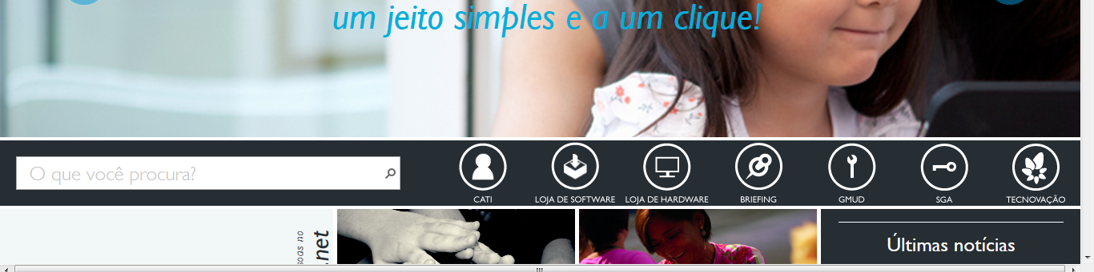

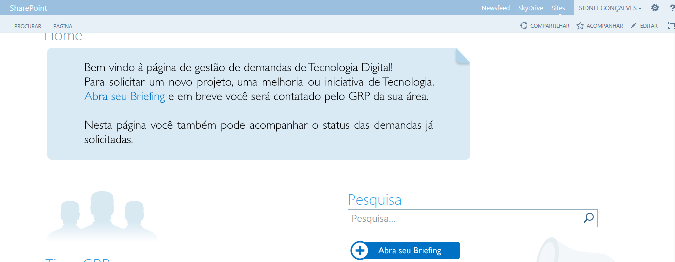

Esta ferramenta também pode ser acessada diretamente pelo link : http://equipes.natura.net/vptd/VicePresidenciaTecnologia/demandas/_layouts/15/start.aspx#/Lists/Briefing/Viso%20Solicitante.aspx

- Nesta etapa, o requisitante deve preencher o Briefing:
  - O Consultor TD deverá realizar um trabalho de orientação ou mesmo construição em parceria com o requisitante Parceiro de Negócio, buscando direcionar adequadamente a SE e/ou Projeto.

- O preenchimento do Briefing é realizado conforme abaixo:
  - Nome da iniciativa:
    - Informe um nome para a Iniciativa relacionado ao escopo.
  - VP Solicitante:
    - Selecione a VP em que atua
  - Informe o processo/Diretoria:
    - Selecione o processo que melhor atende sua necessidade
  - Nome do Solicitante da Demanda:
    - Informe o nome/e-mail do solicitante
  - Origem:
    - Informar como surgiu e/ou como a necessidade se relaciona com a estratégia da Natura.
    - Está informação será uma das variáveis de apoio para a priorização dos projetos
    - PEN: Projetos relacionados ao Planejamento Estratégico Natura
    - PEP: Projetos relacionados ao Planejamento Estratégico Processo (Área de negócio)
    - Matriz de Marketing: Projetos relacionados à Matriz de Marketing
    - N/A:– Não Aplicado ou iniciativas que irão utilizar o orçamento de TD
    - Obs.: Para as Evolutivas (SES) sempre utilizar a opção “N/A”

  - Contexto (descrição da situação):
    - Descreva qual é a situação atual da problemática dos processos de negócios envolvidos

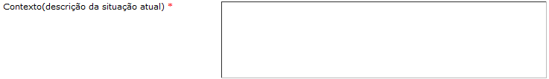
  - Objetivo/Escopo:
    - Descreva de forma objetiva o que a iniciativa deverá entregar. Além disto, é importante um bom detalhamento do escopo, pois estabelecerá tudo que deverá ser entregue através desta iniciativa.
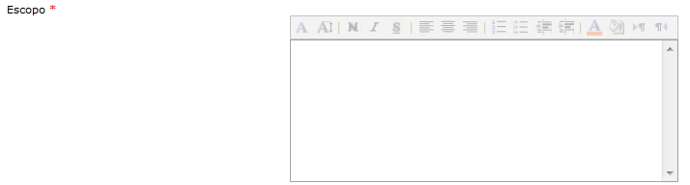

  - Premissas:
    - Preencha as premissas relacionadas com a iniciativa de forma clara e objetiva, pois serão relevantes para definição do plano de trabalho, como exemplo as atividades, prazos e custos para a entrega da iniciativa.
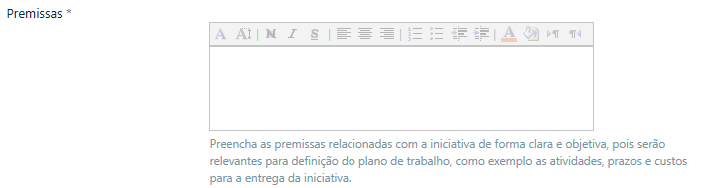
  - Benefícios:
    - Selecione o tipo de benefício

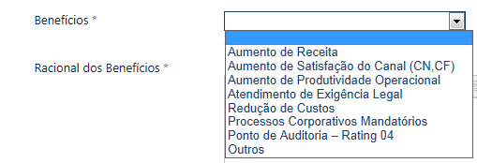
  - Detalhamento/Racional dos Benefícios:
    - Detalhar o(s) Beneficio(s) desta iniciativa. Porque esta iniciativa será desenvolvida? Como podemos medir esse benefício?
    - Os benefícios descritos serão utilizados para a priorização da iniciativa. Caso não sejam apontados, detalhados ou valorados poderá haver a necessidade de reescrever o briefing ou do cancelamento do mesmo, consequentemente benefícios detalhados, com racionais dos números que os compõem e com evidências serão decisivos para que a iniciativa seja priorizada em relação às demais iniciativas da Natura.

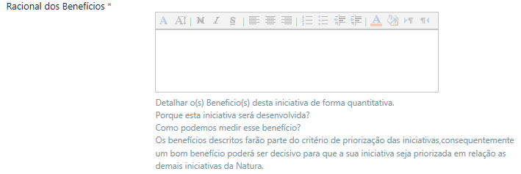
  - Urgência:
    - Selecionar uma das opções de Urgência da lista
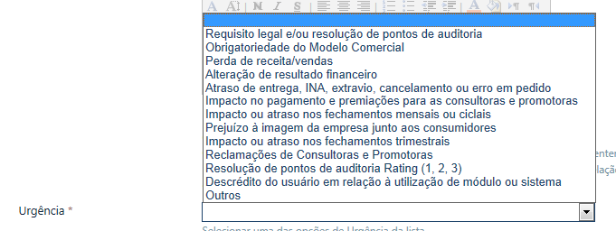
      - A urgência também será utilizada para a priorização da iniciativa.
  - Data Esperada:
    - Informar a data desejada de implantação da iniciativa.
    - Será uma referência para o processo de priorização, entretanto a data de entrega será confirmada após a aprovação e definição da carteira de entregas priorizadas e datas técnicas viáveis.
      - Consulte o calendário de releases de implantações
  - Consultoria de TD (GRP/MD):
    - Selecione o nome da área de TD que apoia seu processo de Negócio.
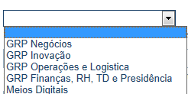

  - Consultor Validador da TD(GRP/MD):
    - Digite o nome do profissional de TD que atende ao seu processo
  - Salvar
    - Clicar no botão salvar para gravar as descrições – neste momento será enviado um e-mail para o “Consultor Validador de TD” selecionado
  - Status Briefing:
    - Selecionar 1.Elaborado

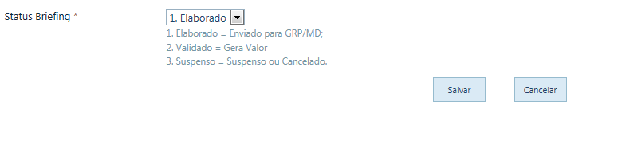
7. RESULTADO ESPERADO
Obter o Briefing da nova solicitação para avaliação, validação e construção da Demanda.

8. DOCUMENTOS DE REFERÊNCIA
N/A

9. ANEXOS
N/A

10. REGISTROS
Nome do registro | Processo/  Subprocesso | Área | Local e Forma de Armazenamento | Rastreabilidade | Tempo de Retenção | Proteção | Disposição
Briefing elaborado  ID-xxxx | GTD.01.001 Consultoria de Tecnologia Digital | GRP – Gerente de Relacionamento com Parceiros | Natura Lapa (E-Business Park)  Eletrônico | http://equipes.natura.net/vptd/VicePresidenciaTecnologia/demandas/SitePages/Home.aspx | Permanente | Backup | Manter

